Международный день семьи!

15 мая в Беларуси отмечается Международный День семьи!
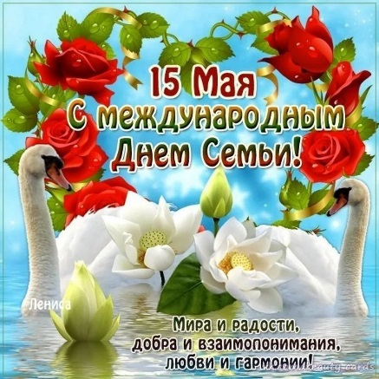

Международный день семьи отмечается в мире 15 мая. Данный праздник был учрежден Генеральной Ассамблеей ООН, а произошло это 20 сентября 1993 года. Согласно Указа Президента Республики Беларусь от 26 марта 1998 г. № 157 “О государственных праздниках, праздничных днях и памятных датах в Республике Беларусь” - 15 мая - объявлен «День семьи".

Семья - это счастье, любовь и удача, Семья - это летом поездки на дачу. Семья - это праздник, семейные даты, Подарки, покупки, приятные траты. Рождение детей, первый шаг, первый лепет, Мечты о хорошем, волнение и трепет. Семья - это труд, друг о друге забота, Семья - это много домашней работы. Семья - это важно! Семья - это сложно! Но счастливо жить одному невозможно! Всегда будьте вместе, любовь берегите, Обиды и ссоры подальше гоните, Хочу, чтоб про вас говорили друзья: Какая хорошая Ваша семья!

Семья - самая главная ячейка общества. Без нее невозможно существование государства. Поэтому те страны, которые волнует собственное развитие, не обходят стороной 15 мая. Ведь чтобы цивилизация развивалась, прежде всего, должны быть крепкими семьи.

СЕМЕЙНЫЕ ЦЕННОСТИ

Люди, для которых семья - главная ценность в жизни, стараются придерживаться определенных нравственных устоев, которые укрепляют сплоченность, доверие и любовь всех домочадцев.

Семейные ценности:
• чувство значимости для каждого члена семьи - каждый домочадец должен знать, что в нем нуждаются, его любят;
• взаимоуважение - принятие мыслей, чувств и увлечений другого человека;
• честность - если в семье отсутствует эта ценность, это означает неуважение личности другого человека;
• прощение - важно научиться прощать людей, свершающих ошибки;
• щедрость - в семье необходимо давать, не думая, что вы получите взамен;
• ответственность - эта ценность необходима для спокойствия других членов семьи, которые знают, что у них есть на кого положиться;
• общение - эта ценность способствует укреплению семьи, угасание общения приводит к непониманию и распаду семьи;
• традиции - это одна из важнейших основных ценностей семьи, это уникальность, присущая только вам и вашим близким.

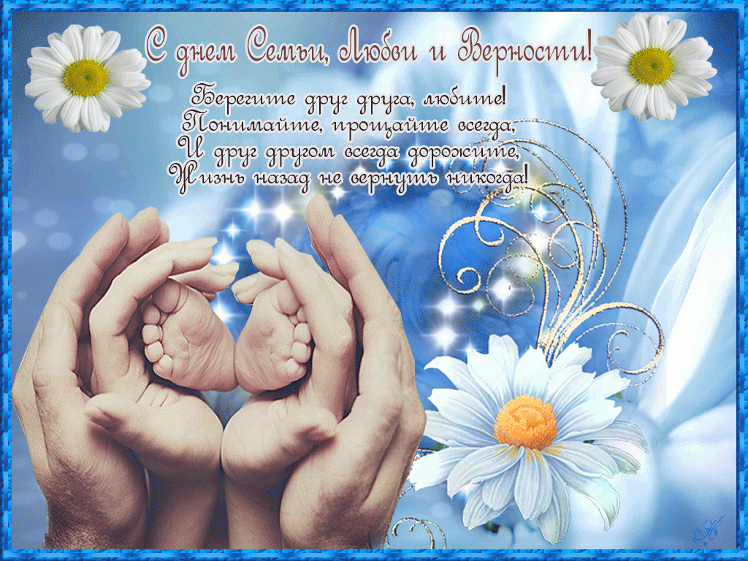

«Любите свою семью, проводите с ней время вместе и будьте счастливы!»

